Tiêu chí | Vị trí: Data Scientist
Tên công ty | Ngân Hàng TMCP Việt Nam Thịnh Vượng (VPBank)
Mô tả công việc chính | -Lập kế hoạch và phối hợp triển khai sáng kiến phân tích nâng cao, AI/ML/GenAI  -Chủ động triển khai các giải pháp khoa học dữ liệu và trí tuệ nhân tạo cho các đơn vị trong ngân hàng
Yêu cầu kỹ năng cứng (Hard skills) | Trình độ đào tạo: Tốt nghiệp Đại học trở lên trong các lĩnh vực liên quan như: Khoa học Máy tính (Computer Science), Toán học/Toán ứng dụng  Kiến thức/ Chuyên môn có liên quan:
Yêu cầu kỹ năng mềm (Soft skills) | Kỹ năng Giao tiếp và Trình bày

Tiêu chí | Vị trí: Machine Learning Engineer
Tên công ty | Chuyên Viên/Chuyên Viên Cao Cấp Công Nghệ Mô Hình (AI/ML Ops) - Machine Learning 11. Operations (AI/ML Ops) - Khối Dữ Liệu (HO25.486)
Mô tả công việc chính | Thực hiện công tác xây dựng, vận hành các mô hình trên Data Platform, đảm bảo nền tảng cho các mô hình phân tích dữ liệu kinh doanh  Thực hiện cung cấp công cụ cho việc xây dựng mô hình để đưa vào ứng dụng thực tế  Thực hiện thu thập và cung cấp thông tin đầu vào phục vụ xây dựng các hệ thống data mart phục vụ kiểm định và theo dõi kết quả ứng dụng mô hình phân tích kinh doanh  Thực hiện thu thập và cung cấp thông tin phục vụ xây dựng kho lưu trữ dữ liệu đặc điểm làm nguồn đầu vào cho các mô hình phân tích dữ liệu kinh doanh
Yêu cầu kỹ năng cứng (Hard skills) | - Tốt nghiệp Đại học các chuyên ngành Khoa học dữ liệu, Khoa học máy tính, Thống kê, Toán tin, Công nghệ thông tin... hoặc các chuyên ngành liên quan,  - Ưu tiên ứng viên có kinh nghiệm sử dụng công cụ Containerization (như Docker), Software Orchestration (như Kubernetes); có kinh nghiệm sử dụng CI/CD tool như Jenkins, Gitlab.  - Ưu tiên ứng viên có chứng chỉ hoặc có kinh nghiệm sử dụng thành thạo công cụ lập trình và truy vấn dữ liệu: Python, R, SQL, ...
Yêu cầu kỹ năng mềm (Soft skills) | Kỹ năng Giao tiếp và Trình bày

Bài 2

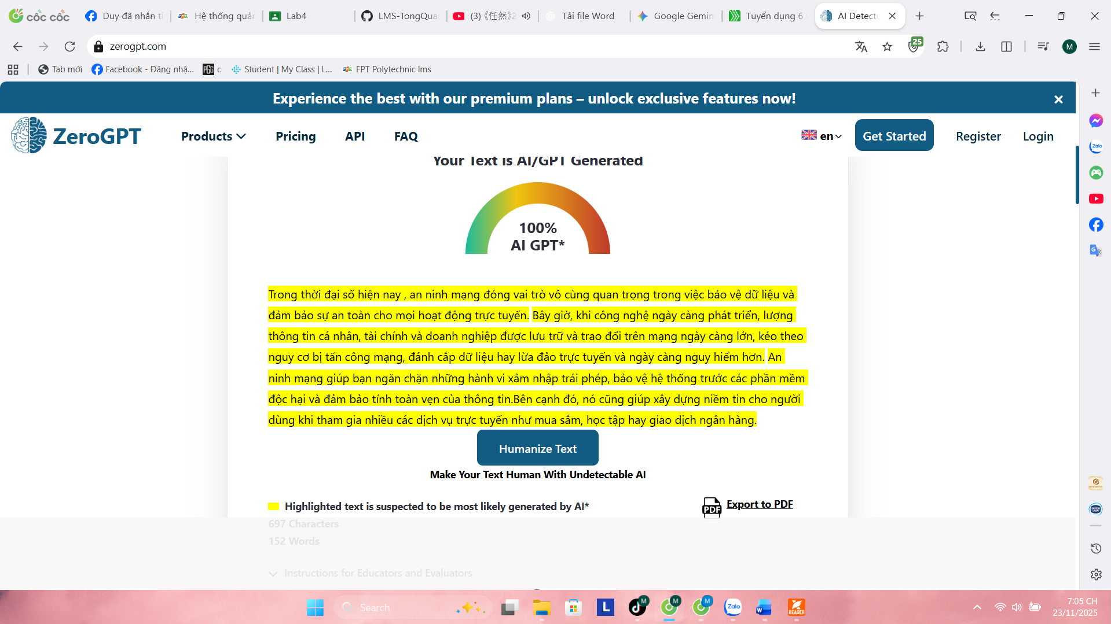

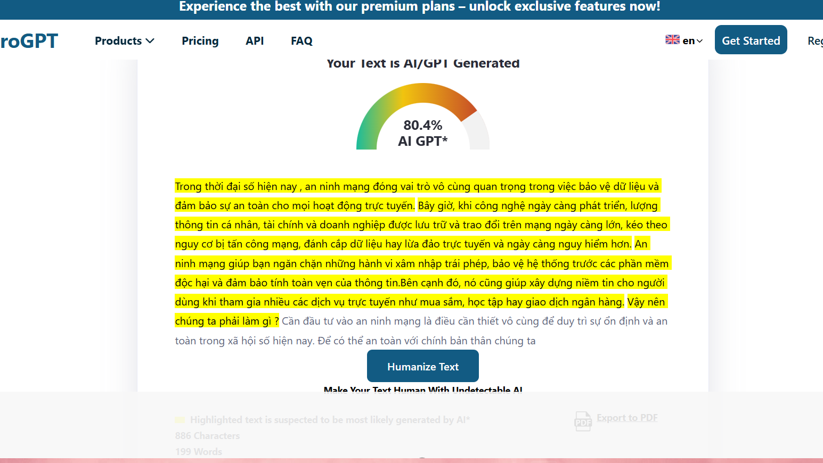

Bài 4
